Proiect Integrator de Cercetare
Analiza imaginilor cu fund de ochi pentru ajutor în diagnosticul retinopatiei diabetice

Master: TAID
Profesor coordonator: Laura Maria Florea
Student: Stancovici Marian
Capitolul 1
Introducere

Retinopatia diabetică reprezintă o provocare majoră de sănătate publică, fiind principala cauză a orbirii prevenibile în rândul populației active. Creșterea continuă a numărului de pacienți cu diabet generează o presiune imensă asupra sistemelor medicale, depășind adesea capacitatea de screening a specialiștilor. Deoarece afecțiunea poate evolua asimptomatic în fazele inițiale, identificarea pacienților la risc este critică înainte ca leziunile retiniene să devină ireversibile, subliniind necesitatea unor soluții de monitorizare scalabile și eficiente.
Complexitatea diagnosticării este dată de necesitatea unei clasificări precise, conform standardelor internaționale care împart boala în cinci clase de severitate [6], [11]. Procesul impune medicului să distingă între stadiile incipiente, marcate doar de microanevrisme discrete [1], și formele avansate, caracterizate de hemoragii și neovascularizație. Această granularitate a diagnosticului este dificilă de menținut constant în programele de screening în masă, unde oboseala și subiectivitatea factorului uman pot duce la erori de clasificare cu impact direct asupra deciziilor terapeutice.
Pentru a depăși aceste limitări, domeniul imagisticii medicale a adoptat rapid soluțiile bazate pe inteligență artificială. Trecerea de la metodele clasice de procesare a imaginii [2] la algoritmii de învățare profundă (Deep Learning) a marcat un punct de inflexiune, validat clinic prin studii extensive [3]. Rețelele neurale convoluționale au eliminat necesitatea definirii manuale a regulilor vizuale [4], având capacitatea de a învăța autonom trăsături complexe direct din datele brute [9] și de a identifica corelații subtile între texturi și patologie.
Evoluția recentă a acestor tehnologii a permis tranziția de la modele experimentale simple la arhitecturi robuste [7], capabile să opereze în condiții clinice reale. Cercetarea actuală s-a distanțat de clasificarea binară elementară, concentrându-se pe sisteme care pot gestiona variabilitatea imaginilor provenite din diverse surse prin tehnici de adaptare la domeniu [8]. Algoritmii moderni demonstrează o reziliență crescută la artefacte și zgomot vizual, oferind o consistență a diagnosticului care rivalizează cu expertiza umană [9], [10].

Capitolul 2
Metode existente în literatura de specialitate

Primele metode computaționale pentru detecția retinopatiei diabetice s-au bazat pe tehnici clasice de procesare a imaginilor și învățare automată, incluzând segmentarea structurilor relevante, extracția manuală de trăsături și clasificatoare precum SVM, k-NN sau Random Forest [1], [2]. Deși promițătoare, aceste abordări erau limitate de capacitatea redusă de generalizare și de dependența puternică de ingineria manuală a caracteristicilor.
O schimbare fundamentală a apărut odată cu dezvoltarea rețelelor neuronale convoluționale (CNN), care permit învățarea automată a reprezentărilor direct din date brute [9]. Începând cu 2015, modelele CNN precum VGG, ResNet și Inception au devenit dominante în analiza imaginilor fundus, atingând performanțe comparabile cu cele ale experților umani, fapt demonstrat de lucrări de referință precum cele ale lui Gulshan et al. [3] și Pratt et al. [4].
Ulterior, cercetarea s-a extins către sarcini mai complexe, precum clasificarea pe stadii de severitate, segmentarea semantică a leziunilor și localizarea zonelor patologice. Arhitecturi dedicate, precum U-Net și derivatele sale, au permis o detecție precisă a leziunilor, iar modelele multi-task [5], [6] au demonstrat o mai bună robustețe și generalizare.
Direcțiile recente includ integrarea mecanismelor de atenție și a transformatoarelor vizuale, care modelează relațiile globale din imagine și îmbunătățesc detecția leziunilor subtile [7], precum și dezvoltarea metodelor de inteligență artificială explicabilă. În paralel, tehnicile de “domain adaptation” și “transfer learning” sunt investigate intens pentru a asigura generalizarea pe date eterogene și performanță stabilă în contexte clinice reale [8].

Analiza seturilor de date disponibile
Performanța și capacitatea de generalizare a modelelor de învățare profundă sunt intrinsec dependente de calitatea, volumul și diversitatea datelor utilizate în procesul de antrenare. În contextul oftalmologiei computaționale, disponibilitatea bazelor de date publice a permis tranziția de la metodele clasice de procesare a imaginii la arhitecturi neuronale complexe, oferind un teren comun pentru evaluarea obiectivă a algoritmilor.
1. Seturi de referință pentru clasificarea globală (“Grading”)
EyePACS (Kaggle Diabetic Retinopathy Detection) [3], [9] rămâne cea mai vastă resursă publică disponibilă, conținând aproximativ 88.702 de imagini. Importanța sa strategică constă în eterogenitatea extremă a imaginilor (variații de expunere, focalizare, artefacte), fiind critic pentru antrenarea unor rețele backbone robuste capabile să gestioneze fenomenul de “domain shift” [8] și să generalizeze pe imagini de calitate slabă.
APTOS 2019 Blindness Detection [9] reprezintă standardul modern de calitate. Colectat de Aravind Eye Hospital, acest set de 3.662 de imagini este utilizat frecvent în literatura recentă pentru “fine-tuning”, oferind o vizibilitate superioară a detaliilor retiniene comparativ cu seturile mai vechi.
MESSIDOR-2 [9] este considerat în prezent „Benchmark-ul de Aur” pentru testarea algoritmilor. Extinzând setul original Messidor la 1.748 de imagini, acesta se distinge prin consistența diagnostică și este utilizat ca domeniu țintă (Target Domain) în studiile de adaptare [8] și pentru validarea sistemelor explicabile (XAI) [9], oferind o metrică fidelă a performanței reale pe date curate.
DeepDRiD (Deep Diabetic Retinopathy Image Dataset) [14] aduce o inovație necesară prin structurarea celor 2.000 de imagini în perechi binoculare și includerea notelor de calitate, simulând fluxul de triaj clinic.
UoA-DR (University of Auckland Diabetic Retinopathy) [9] este o resursă istorică (~200 imagini), utilizată complementar în studiile comparative pentru a asigura diversitatea demografică a validării.

2. Seturi specializate pentru segmentarea leziunilor și analiza detaliată
IDRiD (Indian Diabetic Retinopathy Image Dataset) [9] este setul critic pentru sarcinile de segmentare semantică fină [7]. Pentru 81 dintre imagini, experții au trasat manual măști binare la nivel de pixel, făcându-l indispensabil pentru antrenarea arhitecturilor complexe de tip Transformer și pentru validarea localizării leziunilor în sistemele end-to-end [9].
DDR (Dataset of Diabetic Retinopathy) [15] a revoluționat segmentarea pe scară largă, oferind 13.673 de imagini. Este esențial pentru antrenarea rețelelor adânci de segmentare (precum RTNet) fără a risca “overfitting-ul”, oferind adnotări “pixel-wise” pentru leziuni multiple [7].
E-Ophtha [9] este o bază de date vitală pentru reducerea alarmelor false în metodele de detecție a exudatelor [2]. Valoarea sa unică constă în includerea imaginilor cu patologii non-diabetice care pot fi confundate cu DR.
DiaRetDB1 [9] este standardul istoric pentru calibrarea sensibilității la leziuni roșii (microanevrisme) în lucrările de detecție automată [1]. Complementar, HEI-MED [16] oferă 169 de imagini focalizate exclusiv pe segmentarea zonelor de Edem Macular Diabetic.
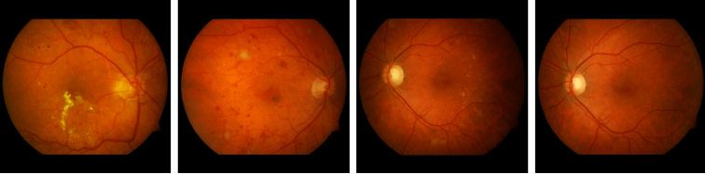 Figura 1. Exemple de imagini ale fundului de ochi în seturile de date DIARETDB0 și DIARETDB1 [9]
3. Seturi standard pentru preprocesarea vasculară
DRIVE (Digital Retinal Images for Vessel Extraction) [13] și STARE [9] sunt pilonii etapei de preprocesare. Deși conțin un număr redus de imagini, ele sunt utilizate obligatoriu pentru validarea algoritmilor de segmentare a vaselor de sânge, cum ar fi arhitecturile U-Net modificate [12] sau metodele clasice de extragere a trăsăturilor [1].
Tabelul de mai jos sintetizează caracteristicile tehnice esențiale ale seturilor de date analizate, evidențiind diferențele de volum, rezoluție și tipul de adnotare disponibil, elemente care dictează utilizarea lor în diversele etape ale proiectului.

Set de Date | Număr Imagini (Total) | Rezoluție Tipică (px) | Tip Adnotare (Label) | Utilizare Principală & Referință
EyePACS | 88.702 | Variabilă (până la 4000+) | Globală (Clase 0-4) | Antrenare Backbone, Generalizare
DDR | 13.673 | Variabilă | “Pixel-wise” (Măști) & BBox | Segmentare la scală largă
APTOS 2019 | 3.662 | Înaltă (Standardizată) | Globală (Clase 0-4) | Fine-tuning, Validare
DeepDRiD | 2.000 | 512x512 (Reconstruit) | Globală & Calitate & Binocular | Analiza calității imaginii
MESSIDOR-2 | 1.748 | 1440x960 - 2240x1488 | Globală & Edem | Benchmark Testare
IDRiD | 516 | 4288x2848 | Pixel-wise (81 imgs) & Globală | Segmentare semantică fină
E-Ophtha | 381 (EX) / 381 (MA) | Variabilă (Medii/Mari) | Contur Leziuni (EX/MA) | Reducere False Positive
UoA-DR | ~200 | Variabilă | Globală (Clase 0-4) | Validare încrucișată
HEI-MED | 169 | 2196x1958 | Măști Edem | Detecție Edem Macular
DiaRetDB1 | 89 | 1500x1152 | Coordonate punctuale | Calibrare microanevrisme
DRIVE | 40 | 565x584 | Măști Vase (Binare) | Preprocesare (Vase de sange)
STARE | 20 | 700x605 | Măști Vase (Binare) | Preprocesare (vase de sange)
Tabel 1. Analiză comparativă între seturile de date disponibile în studiul retinopatiei diabetice

Metoda bazată pe arhitectura Inception-V3 [3]
Studiul realizat de Gulshan et al. [3] este considerat un reper major în literatura de specialitate, marcând una dintre primele validări clinice riguroase ale utilizării rețelelor neuronale convoluționale pentru screening-ul automat al retinopatiei diabetice. Lucrarea demonstrează că un sistem de deep learning poate atinge și chiar depăși performanța medie a medicilor oftalmologi în detectarea retinopatiei diabetice, contribuind decisiv la acceptarea inteligenței artificiale în aplicații medicale reale [3].
Arhitectura utilizată este Inception-v3, o rețea convoluțională profundă caracterizată prin utilizarea modulelor Inception, care combină în paralel convoluții de dimensiuni diferite (1×1, 3×3, 5×5) și operații de pooling. Această strategie permite captarea informațiilor la multiple scări spațiale și reduce costul computațional prin utilizarea convoluțiilor 1×1 pentru diminuarea dimensionalității. Datorită acestei structuri, modelul este capabil să învețe reprezentări vizuale complexe, esențiale pentru identificarea leziunilor subtile specifice retinopatiei diabetice.
Modelul a fost antrenat pe un set de date extins, alcătuit din peste 128.000 de imagini fundus color, etichetate independent de mai mulți medici oftalmologi certificați în 2015. Utilizarea consensului între experți a contribuit la reducerea subiectivității etichetelor și la creșterea fiabilității procesului de antrenare. Sarcina principală a rețelei a fost clasificarea imaginilor în funcție de prezența sau absența retinopatiei diabetice referabile, conform standardelor clinice acceptate internațional [3].
Preprocesarea imaginilor a inclus decuparea automată a regiunii retiniene, redimensionarea la o rezoluție compatibilă cu Inception-v3 și normalizarea intensității pixelilor. În plus, au fost aplicate tehnici extensive de augmentare a datelor, precum rotații, translații și ajustări de luminozitate și contrast, pentru a îmbunătăți generalizarea și a reduce supraînvățarea [3], [10].
Evaluarea performanței a fost realizată pe seturile de date EyePACS-1 și Messidor-2 [9], unde modelul a obținut o arie sub curba ROC (AUC) de aproximativ 0.99 pentru detectarea retinopatiei diabetice referabile, cu valori ridicate de sensibilitate, comparabile cu performanța medicilor oftalmologi experimentați [3], [4].

“Transfer Learning” pentru diagnosticul retinopatiei diabetice [10]
Lucrarea propusă de Jabbar et al. [10] abordează problema diagnosticului automat al retinopatiei diabetice dintr-o perspectivă practică, concentrându-se pe utilizarea tehnicilor de “transfer learning” pentru a compensa limitările impuse de dimensiunea redusă a seturilor de date medicale etichetate. Studiul evidențiază faptul că modelele CNN pre-antrenate pe seturi de date generale de mari dimensiuni, precum ImageNet, pot fi adaptate eficient pentru analiza imaginilor fundus, obținând performanțe competitive cu un cost de antrenare semnificativ redus [10].
Autorii investighează mai multe arhitecturi consacrate de rețele neuronale convoluționale, printre care VGG16, VGG19, ResNet50, Inception-v3 și DenseNet, utilizate ca extractoare de caracteristici. Strategia de transfer learning constă în inițializarea rețelelor cu ponderi pre-antrenate, urmată de ajustarea straturilor superioare pentru sarcina specifică de clasificare a retinopatiei diabetice. În unele experimente, straturile convoluționale inferioare sunt înghețate pentru a preveni supraînvățarea, în timp ce în altele este aplicat “fine-tuning” progresiv pentru a îmbunătăți adaptarea la domeniul imagisticii medicale. Una din abordările propuse poate fi observată în figura 2.
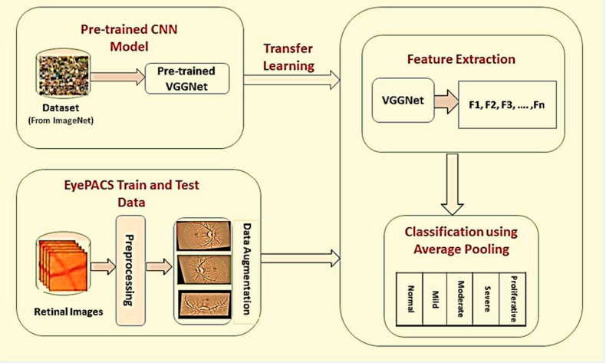 Figura 2. Framework propus pentru detectarea și clasificarea retinopatiei diabetice [10]
Seturile de date utilizate includ imagini fundus publice din Kaggle EyePACS [9], preprocesate prin redimensionare, normalizare și augmentare extensivă a datelor. Tehnicile de augmentare, precum rotațiile, flip-urile orizontale și ajustările de luminozitate, joacă un rol central în creșterea diversității artificiale a datelor și în îmbunătățirea capacității de generalizare a modelelor. Această etapă este esențială în contextul “transfer learning-ului”, unde diferențele de distribuție dintre datele naturale și imaginile medicale pot afecta performanța rețelelor [10].
Evaluarea performanței este realizată folosind metrici standard, precum acuratețea, sensibilitatea, specificitatea și scorul F1, permițând o comparație riguroasă între diferitele arhitecturi analizate. Rezultatele experimentale indică faptul că modelele bazate pe DenseNet și ResNet obțin performanțe superioare față de arhitecturile mai vechi, confirmând avantajele reutilizării caracteristicilor vizuale generale în sarcini medicale specializate. Studiul subliniază că transfer learning-ul reprezintă o soluție viabilă și eficientă pentru implementarea rapidă a sistemelor automate de screening în contexte cu resurse limitate [10].

“Multi-task Learning” pentru gradarea retinopatiei diabetice [6]
Lucrarea propusă de Wang et al. [6] introduce o abordare de tip “deep multi-task learning” pentru gradarea automată a retinopatiei diabetice, având ca obiectiv principal exploatarea relației clinice dintre severitatea bolii și prezența leziunilor retiniene specifice. Spre deosebire de metodele clasice de clasificare “single-task”, autorii demonstrează că învățarea simultană a mai multor sarcini corelate clinic conduce la reprezentări vizuale mai discriminative și la performanțe superioare în sarcina principală de gradare [6].
Arhitectura propusă este alcătuită dintr-un backbone convoluțional comun, bazat pe o rețea CNN profundă (ResNet18), utilizat pentru extracția caracteristicilor globale din imaginile fundus. Peste acest extractor comun sunt construite mai multe ramuri specializate (task-specific branches), fiecare corespunzătoare unei sarcini distincte. Sarcina principală constă în clasificarea severității retinopatiei diabetice în mai multe stadii, în timp ce sarcinile auxiliare vizează detectarea prezenței diferitelor tipuri de leziuni, precum microanevrismele, exudatele dure, exudatele moi și hemoragiile, considerate “markeri” clinici relevanți ai progresiei bolii [6].
Un element central al arhitecturii îl reprezintă mecanismul de partajare controlată a caracteristicilor între sarcini. În locul unei separări rigide între ramuri, modelul permite propagarea informației relevante între sarcina de gradare și cele de detecție a leziunilor, încurajând învățarea unor reprezentări comune sensibile la semnalele patologice fine. Funcția de pierdere globală este definită ca o combinație ponderată a pierderilor individuale asociate fiecărei sarcini:
L_{isr} = λ_{img} · L_{img_isr} + λ_{tv} · L_{tv_isr} + λ_{sa} · L_{seg-aware} + λ_{ca} · L_{cls-aware} [6]
,unde λ_{img}, λ_{tv}, λ_{sa} și λ_{ca} sunt hiperparametri care controlează contribuția pierderilor “intra-task”, “segmentation-aware” și “classification-aware”. Această formulare permite echilibrarea influenței fiecărei sarcini și stabilizează procesul de optimizare [6].
Modelul este antrenat și evaluat pe seturi de date publice de imagini fundus etichetate (DDR [15] si EyePACS [9]) atât cu stadiul retinopatiei diabetice, cât și cu adnotări la nivel de imagine privind prezența leziunilor. Imaginile sunt supuse unor etape standard de preprocesare, incluzând decuparea regiunii retiniene, redimensionarea și augmentarea datelor, pentru a reduce variațiile de iluminare și pentru a îmbunătăți capacitatea de generalizare. Prin includerea sarcinilor auxiliare, modelul beneficiază de un efect de regularizare implicită, reducând riscul de supraînvățare, aspect observat și în lucrările anterioare bazate pe CNN-uri “single-task” [3], [4].
Rezultatele experimentale raportate în articol indică îmbunătățiri consistente ale performanței față de modelele “single-task”, atât în termeni de acuratețe, cât și de scor F1 pentru sarcina de gradare a retinopatiei diabetice. În plus, autorii evidențiază o creștere a stabilității predicțiilor și o sensibilitate mai bună la stadiile intermediare ale bolii, considerate dificil de clasificat. Aceste rezultate confirmă faptul că integrarea informațiilor despre leziuni în procesul de antrenare contribuie direct la o evaluare mai precisă a severității retinopatiei diabetice și validează eficiența paradigmei “multi-task learning” în context clinic [6].

Analiza arhitecturii “Modified U-Net” pentru segmentarea semantică [12]
Segmentarea semantică a structurilor retiniene, în special a rețelei vasculare și a leziunilor asociate retinopatiei diabetice, reprezintă o etapă critică în diagnosticarea automată, deoarece modificările morfologice ale vaselor de sânge sunt adesea primii indicatori ai bolii. Deși arhitectura U-Net, introdusă inițial de Ronneberger et al. [5] pentru segmentarea biomedicală, a devenit standardul de aur în domeniu datorită structurii sale simetrice de tip “encoder-decoder”, aceasta prezintă limitări în detectarea vaselor capilare foarte fine, pierzând informații spațiale esențiale în procesul de sub-eșantionare.
În studiul "Modified U-Net architecture for semantic segmentation of diabetic retinopathy images", Sambyal et al [12]. propun o optimizare arhitecturală semnificativă pentru a contracara aceste deficiențe. Modelul propus, denumit Modified U-Net, păstrează structura în formă de „U” a rețelei originale, dar inovează fundamental la nivelul blocurilor de procesare.
Autorii au înlocuit blocurile convoluționale standard cu blocuri reziduale (residual blocks), inspirate din arhitecturile de tip ResNet. Această modificare este crucială din punct de vedere tehnic: în rețelele adânci, apare frecvent problema dispariției gradientului (vanishing gradient), ceea ce face antrenarea dificilă și duce la pierderea detaliilor fine. Prin introducerea conexiunilor reziduale (“skip connections” la nivel de bloc), informația originală este propagată mai eficient prin straturi, permițând rețelei să învețe caracteristici complexe fără a degrada performanța pe detaliile de finețe, precum microanevrismele sau vasele subțiri. Aceste detalii se pot observa și în figura 3.
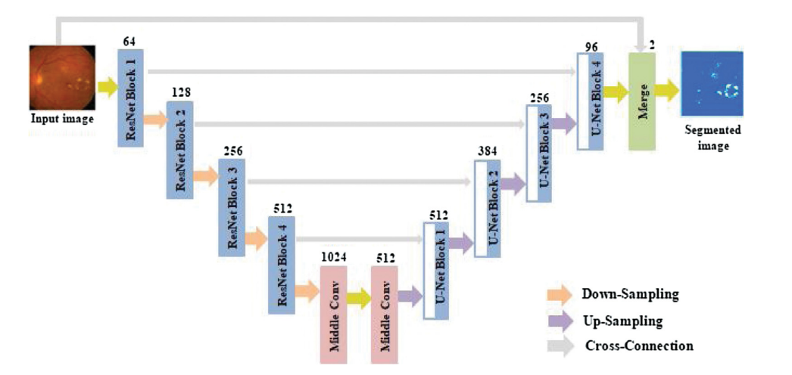 Figura 3. Arhitectura U-net modificată [12]
Importanța acestei abordări constă în capacitatea de generalizare comparativ cu metodele clasice de procesare a imaginii, precum cele bazate pe “clustering fuzzy” propuse anterior de Sopharak et al. [2]. În timp ce metodele de tip “clustering” sunt sensibile la zgomot și la variațiile de iluminare (frecvente în imaginile de fund de ochi), arhitectura Modified U-Net demonstrează o robustețe sporită prin învățarea contextuală a trăsăturilor.
Pentru validarea performanței, metoda a fost testată pe seturile de date publice standardizate DRIVE [13] și STARE [9], recunoscute pentru dificultatea lor în segmentarea vaselor.
Rezultatele experimentale raportate de Sambyal et al. [12] au indicat o îmbunătățire clară față de U-Net-ul standard. Pe setul de date DRIVE, autorii au obținut o acuratețe maximă de 96.94% și o arie de sub curba ROC (AUC) de 0.98, valori care plasează metoda în topul soluțiilor de segmentare. Mai mult, analiza vizuală a rezultatelor arată o continuitate mult mai bună a vaselor de sânge segmentate și o reducere a alarmelor false în zonele cu patologii, demonstrând că integrarea învățării reziduale în arhitectura de segmentare este o direcție esențială pentru analiza detaliată a retinopatiei diabetice.

Tranziția către arhitecturi globale: RTNet (Relation Transformer Network) [7]
Dacă modelele bazate pe U-Net, precum cel discutat anterior [12], excelează în capturarea detaliilor locale, ele suferă totuși de o limitare inerentă a rețelelor convoluționale: incapacitatea de a modela dependențe la distanță mare (long-range dependencies). În patologia retiniană, leziunile nu apar izolat; există adesea o corelație spațială între poziția vaselor de sânge și apariția microanevrismelor sau a exudatelor. Pentru a adresa această lipsă de „context global”, Huang et al. [7] au propus în 2022 o schimbare de paradigmă prin introducerea RTNet (Relation Transformer Network), o arhitectură care marchează trecerea către mecanismele de atenție.
Inovația centrală a RTNet constă în înlocuirea parțială a operațiilor convoluționale standard cu blocuri de tip “Transformer”, denumite Relation Transformer Blocks (RTB). Spre deosebire de CNN-uri care „văd” doar o fereastră mică de pixeli la un moment dat, RTB-ul utilizează două mecanisme de atenție complementare:
- “Self-Attention” (Atenție proprie): Permite modelului să înțeleagă relațiile dintre leziunile dispersate pe toată suprafața retinei (de exemplu, grupuri de exudate dure care semnalează o zonă de edem).
- “Cross-Attention” (Atenție încrucișată): Autorii au observat că leziunile vasculare sunt strâns legate de structura vaselor de sânge. Astfel, mecanismul de “cross-attention” folosește harta vaselor de sânge ca un „ghid” pentru a localiza mai precis leziunile fine, transferând informație structurală dinspre ramura vasculară către ramura de detectare a leziunilor.
Pentru validare, metoda a fost testată pe seturile de date IDRiD [9] și DDR [15], care conțin adnotări la nivel de pixel pentru multiple tipuri de leziuni. Rezultatele cantitative au demonstrat că RTNet depășește metodele existente anterioare (inclusiv diverse variante de U-Net și DeepLab), obținând cele mai bune scoruri de segmentare pentru Exudate (EX), Microanevrisme (MA) și Exudate Moi (SE).
Deși inovația teoretică a arhitecturii RTNet (Relation Transformer Network) propusă de Huang et al. [7] este evidentă prin integrarea mecanismelor de atenție, validarea practică a acesteia necesită o demonstrație riguroasă a faptului că fiecare modul propus contribuie activ la îmbunătățirea segmentării. În acest sens, autorii au realizat un studiu extensiv de ablație (ablation study), analizând impactul incremental al componentelor arhitecturale asupra capacității de învățare și generalizare a rețelei.
Această analiză comparativă este sintetizată în graficele de performanță care monitorizează evoluția funcției de pierdere (Loss) și curbele Precision-Recall (PR) pentru cele patru tipuri principale de leziuni asociate retinopatiei diabetice: microanevrisme (MA), exudate (EX), hemoragii (HE) și exudate moi (SE).
Comparatia pornește de la un model “Baseline” (o rețea convoluțională standard de tip U-Net fără mecanisme de atenție) și adaugă progresiv componentele specifice RTNet, regasite în figura 4:
- GTB (Global Transformer Block): Adăugarea capacității de procesare globală.
- SAH (Self-Attention Head): Introducerea atenției proprii pentru corelarea leziunilor similare.
- RAH (Relation Attention Head / Cross-Attention): Modulul critic care leagă leziunile de structura vaselor de sânge.
- RTB (Relation Transformer Block): Arhitectura completă propusă.
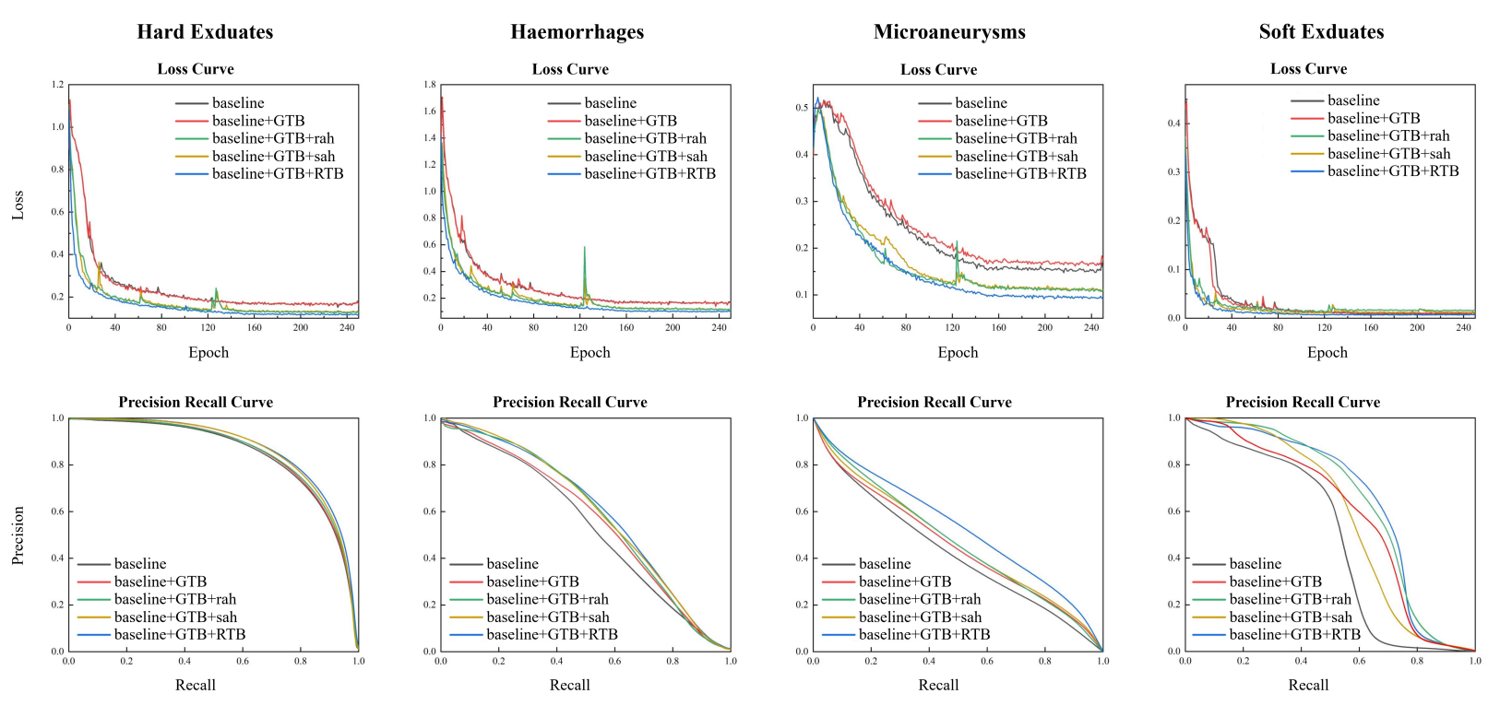Figura 4. Curbele de Loss (stânga) și curbele Precision-Recall (dreapta) pentru studiile de ablație asupra celor patru leziuni DR. [7]
Lucrarea lui Huang et al. [7] validează ipoteza că integrarea informației globale prin Transformere este pasul necesar pentru a depăși plafonul de performanță atins de rețelele convoluționale pure în segmentarea medicală complexă.

Arhitectura “Dual Branch” [11]
Deși progresele în segmentarea semantică, ilustrate prin metodele bazate pe U-Net [12] sau pe Transformere [7], au permis o delimitare precisă a leziunilor, translatarea acestor detalii într-un diagnostic global (grading) rămâne o provocare majoră din cauza naturii subtile a diferențelor dintre stadiile retinopatiei diabetice. Rețelele convoluționale standard utilizate în studiile fundamentale, precum cel al lui Gulshan et al. [3], tind să piardă detaliile fine, cum ar fi microanevrismele incipiente, în procesul de redimensionare a imaginii necesar pentru analiza globală. Pentru a depăși acest compromis inerent între contextul vizual și rezoluția detaliilor, Shakibania et al. [11] au propus o arhitectură inovatoare de tip “Dual Branch Deep Learning Network”, care restructurează procesul de învățare prin decuplarea extragerii trăsăturilor în două fluxuri paralele distincte.
Conceptul central al acestei abordări constă în imitarea procesului cognitiv uman de diagnosticare, procesând imaginea simultan pe o „ramură globală” și o „ramură locală”. Ramura globală analizează imaginea completă a fundului de ochi pentru a captura structura generală a vaselor și geometria retinei, o strategie similară cu metodele clasice de “Transfer Learning” [10]. În paralel, ramura locală operează pe decupaje de înaltă rezoluție, fiind specializată în identificarea leziunilor microscopice care ar fi invizibile pentru rețeaua globală. Elementul de noutate adus de această lucrare față de abordările “multi-task” anterioare [6], este mecanismul de fuziune a celor două fluxuri, care utilizează tehnici de atenție pentru a pondera importanța trăsăturilor locale în decizia finală, asigurând că un detaliu critic nu este ignorat în favoarea unei imagini de ansamblu aparent sănătoase.
Eficiența acestei arhitecturi hibride este validată prin rezultatele experimentale obținute pe seturile de date standard, unde modelul “Dual Branch” a demonstrat o superioritate clară în clasificarea stadiilor intermediare ale bolii (ușor și moderat). Analiza performanței indică faptul că integrarea informației locale crește semnificativ sensibilitatea modelului și reduce confuzia între clasele adiacente, oferind o robustețe superioară la variațiile de calitate a imaginii comparativ cu arhitecturile “single-stream”. Astfel, lucrarea confirmă faptul că performanța actuală în 2024 nu derivă doar din adâncimea rețelei, ci din capacitatea arhitecturală de a reuni viziunea macroscopică cu cea microscopică într-un diagnostic coerent.

Abordarea “Explainable AI” [9]
În timp ce arhitecturile precum “Dual Branch Network” [11] sau Transformer-ele relaționale [7] au reușit să împingă limitele acurateței și ale segmentării fine, integrarea acestor sisteme în fluxul clinic real se lovește de o barieră fundamentală: lipsa de încredere a medicilor în algoritmii de tip „black-box”. Validarea clinică inițiată de Gulshan et al. [3] a demonstrat potențialul diagnostic, însă pentru ca un sistem de inteligență artificială să fie acceptat ca asistent de încredere, acesta trebuie să își poată justifica deciziile. În acest context, lucrarea publicată de Chetoui și Akhloufi [9], reprezintă un pilon esențial al stadiului actual al cunoașterii, adresând simultan două probleme critice: interpretabilitatea (Explainable AI - XAI) și robustețea pe seturi de date eterogene.
Metodologia propusă de autori se bazează pe o arhitectură de tip CNN modificată (utilizând backbone-uri precum DenseNet121 sau ResNet50), în care straturile clasice complet conectate sunt înlocuite cu Global Average Pooling (GAP). Această modificare tehnică permite generarea Hărților de Activare a Claselor (CAM), oferind medicului o confirmare vizuală a regiunilor patologice care au determinat diagnosticul.
Relevanța clinică a acestei abordări extensive este evidențiată în rezultatele vizuale, unde hărțile de saliență generate de algoritm se suprapun cu precizie peste semnele patologice reale, indiferent de setul de date din care provine imaginea. Zonele marcate cu roșu intens pe hărțile CAM corespund anatomic cu microanevrismele și exudatele, confirmând că rețeaua neuronală a învățat trăsăturile intrinseci ale bolii și nu caracteristicile specifice ale camerei foto (bias-ul echipamentului). Prin urmare, modelul propus [9] validează faptul că un sistem trebuie să fie nu doar precis, ci și independent de sursa datelor și transparent în decizii.

Generalizarea în scenarii reale: “Multi-Model Domain Adaptation” [8]
Ultima frontieră în dezvoltarea sistemelor de diagnostic asistat de calculator (CAD) pentru retinopatia diabetică nu mai este legată strict de acuratețea obținută pe un singur set de date de antrenament, ci de capacitatea algoritmului de a funcționa corect într-un mediu clinic eterogen. În realitate, imaginile de fund de ochi variază drastic în funcție de modelul camerei, setările de iluminare, etnia pacientului sau protocolul de achiziție, fenomen cunoscut sub numele de “domain shift”. Modelele antrenate pe un „domeniu sursă” (de exemplu, imagini de înaltă calitate de la EyePACS [9]) tind să aibă performanțe scăzute atunci când sunt aplicate pe un „domeniu țintă” (imagini clinice noi, cu caracteristici vizuale diferite), ceea ce limitează sever aplicabilitatea lor universală.
Pentru a soluționa această problemă critică de implementare, Zhang et al. [8] au propus în 2022 o metodă inovatoare denumită “Multi-Model Domain Adaptation” (MMDA). Spre deosebire de abordările anterioare care încearcă să alinieze domeniile folosind un singur model, autorii introduc o arhitectură complexă bazată pe o rețea siameză, utilizând două modele distincte pentru a extrage trăsături complementare și pentru a crește robustețea deciziei.
Inovația tehnică centrală a lucrării constă în integrarea simultană a trei mecanisme de optimizare care lucrează concertat pentru a forța modelul să ignore diferențele stilistice dintre seturile de date și să se concentreze exclusiv pe patologie. Astfel, arhitectura combină o pierdere de clasificare pentru a asigura acuratețea diagnostică pe domeniul sursă etichetat, cu o pierdere de discrepanță care maximizează diferența dintre predicțiile celor două clasificatore pe domeniul țintă pentru a detecta exemplele aflate la granița de decizie. În plus, se utilizează o pierdere de adaptare adversarială care, prin intermediul unui discriminator, minimizează distanța dintre distribuția trăsăturilor din sursă și cea din țintă, făcând ca imaginile provenite din spitale diferite să fie reprezentate similar de către rețeaua neuronală.
Validarea experimentală a metodei a fost realizată folosind setul de date EyePACS [9] ca domeniu sursă și Messidor-2 [9] ca domeniu țintă, simulând un scenariu realist de transfer tehnologic de la imagini de screening la imagini clinice de referință. Rezultatele au demonstrat că abordarea MMDA depășește semnificativ metodele standard de antrenare și alte tehnici de adaptare cunoscute, obținând o îmbunătățire substanțială a metricilor de performanță pe domeniul țintă fără a necesita etichete pentru acesta. Această lucrare încheie logic analiza stadiului actual al cunoașterii, subliniind faptul că un sistem complet nu trebuie doar să segmenteze leziuni fine sau să fie explicabil, ci trebuie să fie capabil să iasă din mediul controlat al laboratorului și să ofere o performanță robustă și generalizabilă în diversele condiții întâlnite în practica medicală globală.

Concluzii
Analiza literaturii de specialitate relevă faptul că detectarea automată a retinopatiei diabetice a depășit stadiul de experiment teoretic, devenind o direcție de cercetare matură, cu rezultate clinice valide. Totuși, problema rămâne una de o complexitate ridicată, care depășește simpla clasificare a imaginilor. Dificultatea majoră nu constă doar în volumul masiv de date necesar, ci în subtilitatea semnelor patologice incipiente, precum microanevrismele, care pot ocupa doar câțiva pixeli dintr-o imagine de înaltă rezoluție, fiind ușor de confundat cu artefactele sau zgomotul de fond. Această granularitate fină impune algoritmilor o capacitate de discriminare vizuală care, în anumite scenarii limită, trebuie să depășească acuitatea ochiului uman.
În ciuda acestor obstacole, soluțiile algoritmice existente demonstrează o evoluție remarcabilă. Trecerea de la rețelele convoluționale standard la arhitecturi sofisticate, capabile să integreze informația globală cu cea locală prin mecanisme de tip “dual-branch” [11], a permis o creștere semnificativă a sensibilității în detectarea stadiilor intermediare ale bolii. Mai mult, rezultatele obținute prin tehnici de adaptare la domeniu [8] sugerează că bariera variabilității echipamentelor medicale începe să fie depășită, deschizând calea pentru sisteme robuste, capabile să funcționeze corect indiferent de spitalul în care sunt implementate.
Un alt aspect promițător este schimbarea de paradigmă de la modelele de tip „cutie neagră” la sistemele explicabile (Explainable AI). Așa cum evidențiază studiile recente [9], capacitatea modelelor de a genera hărți de activare precise transformă inteligența artificială dintr-un simplu clasificator statistic într-un partener transparent pentru medic, facilitând validarea rapidă a deciziei. Deși provocările legate de dezechilibrul claselor și de generalizarea pe populații diverse persistă, performanțele atinse de metodele actuale, validate pe seturi de date riguroase precum MESSIDOR-2 [9], confirmă potențialul acestor tehnologii de a eficientiza screening-ul în masă și de a preveni orbirea la scară globală.

Referințe
[1] M. Niemeijer et al., "Automatic detection of red lesions in digital color fundus photographs," IEEE Transactions on Medical Imaging, vol. 24, no. 5, pp. 584-592, 2005.
[2] A. Sopharak, B. Uyyanonvara, and S. Barman, "Automatic exudate detection from non-dilated diabetic retinopathy retinal images using fuzzy c-means clustering," Sensors, vol. 9, no. 3, pp. 2148-2161, 2009.
[3] V. Gulshan et al., "Development and validation of a deep learning algorithm for detection of diabetic retinopathy in retinal fundus photographs," JAMA, vol. 316, no. 22, pp. 2402-2410, 2016.
[4] H. Pratt et al., "Convolutional neural networks for diabetic retinopathy," Procedia Computer Science, vol. 90, pp. 200-205, 2016.
[5] O. Ronneberger, P. Fischer, and T. Brox, "U-net: Convolutional networks for biomedical image segmentation," in International Conference on Medical Image Computing and Computer-Assisted Intervention (MICCAI), Cham: Springer, pp. 234-241, 2015.
[6] X. Wang et al., "Deep multi-task learning for diabetic retinopathy grading in fundus images," in Proceedings of the AAAI Conference on Artificial Intelligence, vol. 35, no. 4, pp. 2728-2736, 2021.
[7] S. Huang et al., "RTNet: Relation transformer network for diabetic retinopathy multi-lesion segmentation," IEEE Transactions on Medical Imaging, vol. 41, no. 6, pp. 1596-1607, 2022.
[8] G. Zhang et al., "Multi-model domain adaptation for diabetic retinopathy classification," Frontiers in Physiology, vol. 13, art. 918929, 2022.
[9] M. Chetoui and M. A. Akhloufi, "Explainable end-to-end deep learning for diabetic retinopathy detection across multiple datasets," Journal of Medical Imaging, vol. 7, no. 4, art. 044503, 2020.
[10] M. K. Jabbar et al., "Transfer learning-based model for diabetic retinopathy diagnosis using retinal images," Brain Sciences, vol. 12, no. 5, art. 535, 2022.
[11] H. Shakibania et al., "Dual branch deep learning network for detection and stage grading of diabetic retinopathy," Biomedical Signal Processing and Control, vol. 93, art. 106168, 2024.
[12] N. Sambyal et al., "Modified U-Net architecture for semantic segmentation of diabetic retinopathy images," Biocybernetics and Biomedical Engineering, vol. 40, no. 3, pp. 1094-1109, 2020.
[13] J. Staal, M. D. Abràmoff, M. Niemeijer, M. A. Viergever, and B. van Ginneken, "Ridge-based vessel segmentation in color images of the retina," IEEE Transactions on Medical Imaging, vol. 23, no. 4, pp. 501–509, 2004.
[14] R. Liu et al., "DeepDRiD: Diabetic Retinopathy—Grading and Image Quality Estimation Challenge," IEEE Journal of Biomedical and Health Informatics, vol. 26, no. 11, pp. 5625-5635, 2022.
[15] T. Li, Y. Gao, K. Wang, S. Guo, H. Liu, and T. Kang, "Diagnostic assessment of deep learning algorithms for diabetic retinopathy screening," Information Sciences, vol. 501, pp. 511-522, 2019.
[16] L. Giancardo, F. Meriaudeau, T. P. Karnowski, Y. Li, S. Garg, K. W. Tobin, and E. Chaum, "Exudate-based diabetic macular edema detection in fundus images using publicly available datasets," Medical Image Analysis, vol. 16, no. 1, pp. 216-226, 2012

